{ Документ втратив чинність на підставі Наказу Міністерства внутрішніх справ
N 561 ( z0813-19 ) від 11.07.2019 }

ЗАТВЕРДЖЕНО
Наказ МВС України
04.05.2011 № 177
(у редакції наказу МВС України
від 27.03.2012 № 246)

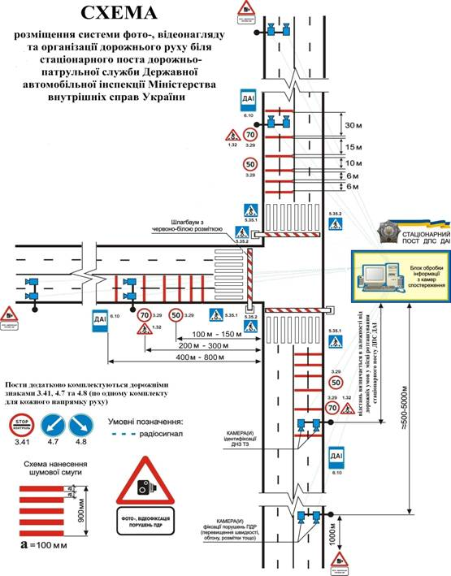

Примітки. 1. Організація дорожнього руху на стаціонарному посту ДПС ДАІ здійснюється за прикладом даної схеми, з урахуванням особливостей та умов дорожнього руху на ділянці, де розташований пост.
2. Якщо обмеження максимальної швидкості, що його вводять на під’їзді до стаціонарного посту ДПС ДАІ, більш ніж на 20 км/год змінює її значення проти дозволеної швидкості руху на попередній ділянці, використовується ступінчасте обмеження швидкості з кроком не більше ніж 20 км/год послідовним встановленням дорожніх знаків 3.29, розміщених один від одного на відстані від 100 до 150 м.

Начальник Управління
ДАІ МВС України
генерал-майор міліції В.М. Лозовий

